Лекционная работа № 1
Тема: Основные понятия и классификация вычислительных процессов. Линейные вычислительные процессы.
Цель: научиться решать задачи с помощью программ.
Используемое оборудование: Pascal abc, microsoft word.
1.1
Постановка задачи: решить arc sin(AC - $\sqrt{A^{2}+B^{2} - C^{2}}$) / (A² + B² ))
Математическая модель: x := arcsin(a * c - sqrt(a*a + b*b - c*c) / (a*a + b*b))
Блок схема:
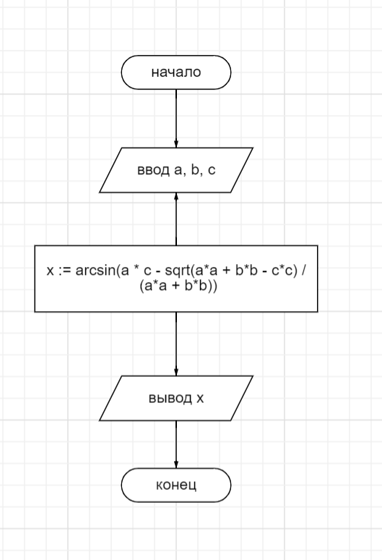

Идентификаторы: a = 1
b = 0.5
c = 0.2
Код программы:
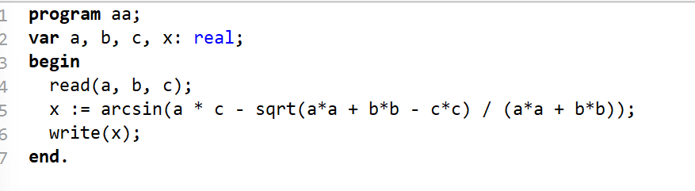

Результат выполненной работы:
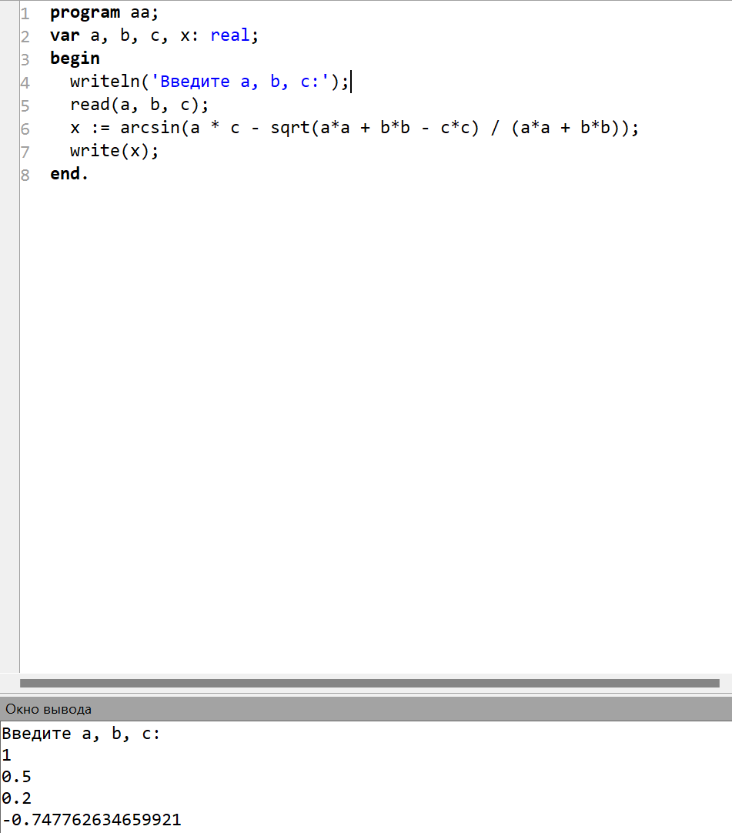

Анализ результатов вычислений: результаты оказались верными.

1.2:
Постановка задачи: решить y = ax^4 + bx^3 + cx^2 + dx +e
Математическая модель: y = (((a*x + b)*x +c) *x) +d) *x + e
Блок схема: -
Идентификаторы:
x = 12
a = 3
b = 2
c = 6
d = 8
e = 1

Код программы:
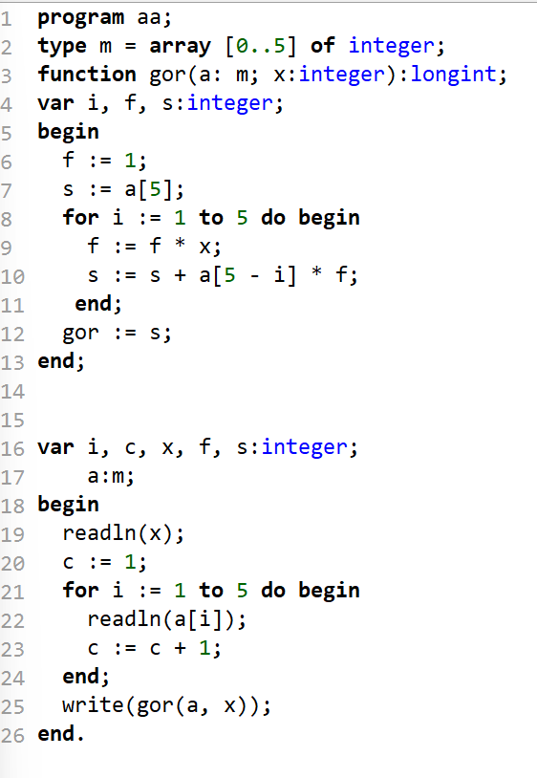

Результат выполненной работы:
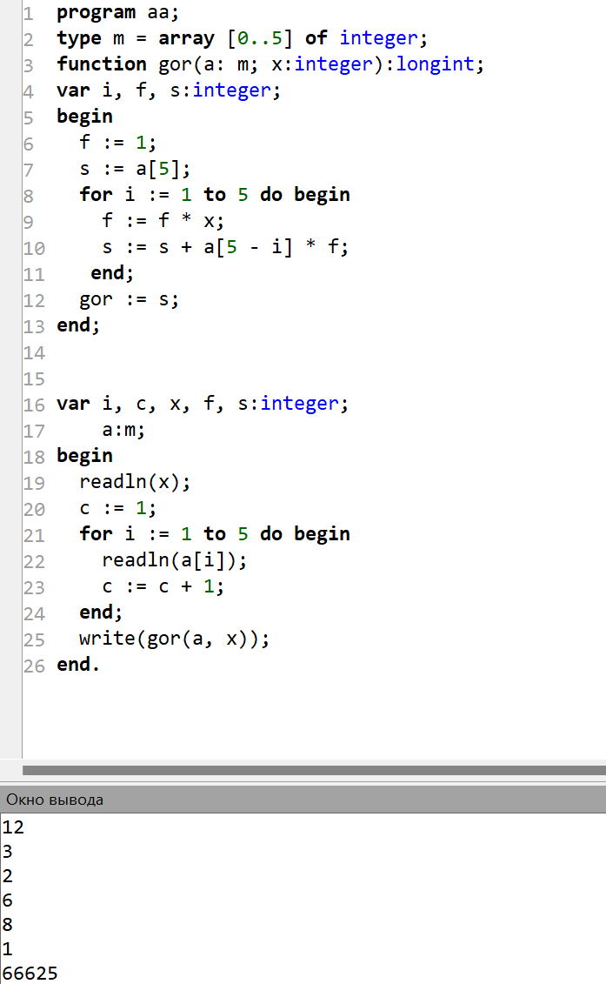
Анализ результатов вычислений: результаты оказались верными.
1.3
Постановка задачи: решить r = (f2/ f1 – 1 + 0,707 f2 / f1 √(1 – f1 / f2)^2
Математическая модель: r := (b / a * (1 + 0.707 * sqrt(1 - a / b)) - 1) * (b / a * (1 + 0.707 * sqrt(1 - a / b)) - 1)

Блок схема:
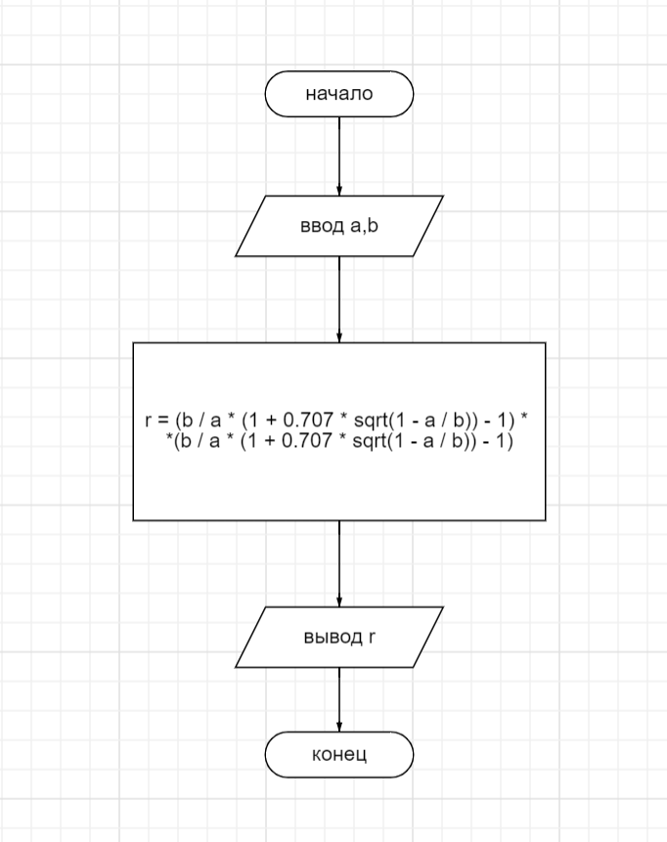
Идентификаторы:
a = 1
b = 2

Код программы:
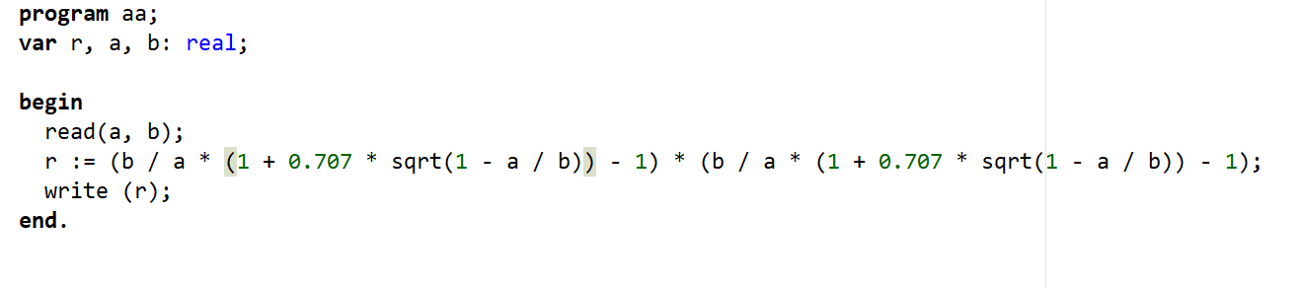

Результат выполненной работы: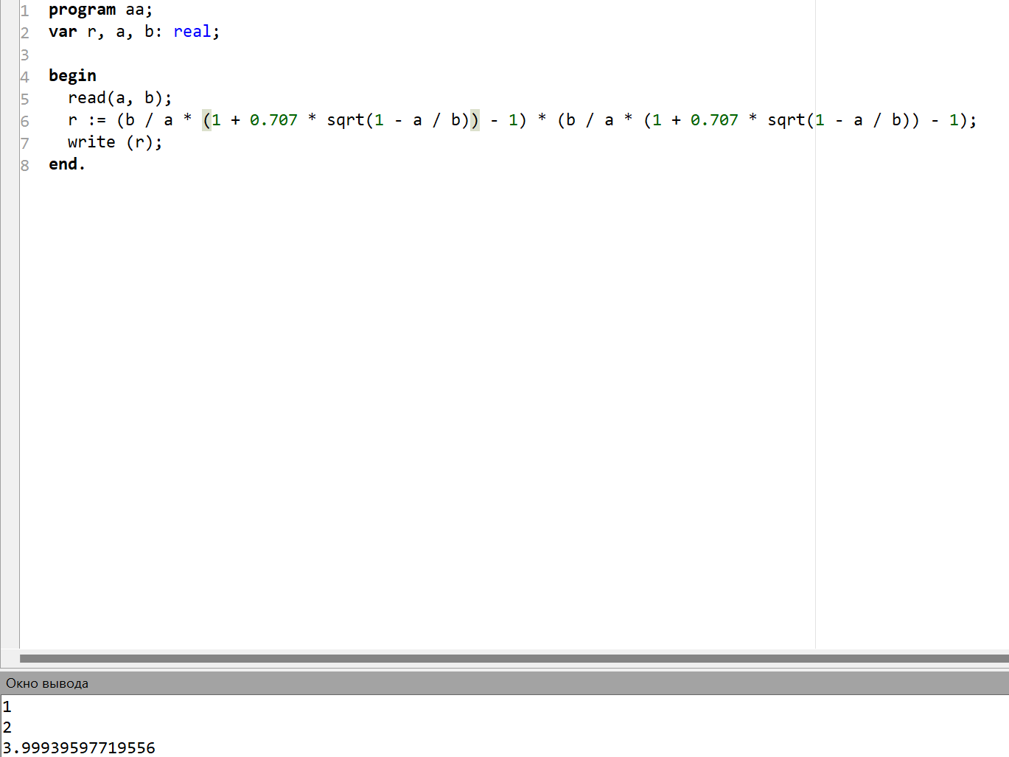

Анализ результатов вычислений: результаты оказались верными.
Вывод:

